Hanta

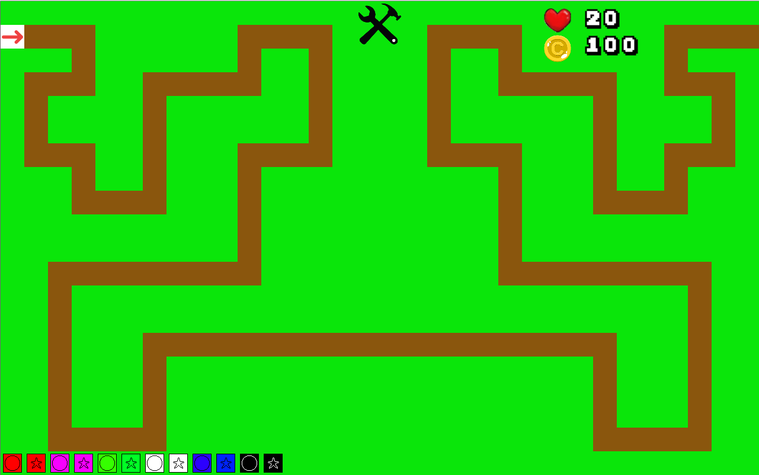

작품 소개 (기획 의도, 스토리, 게임의 진행 등 자유롭게 게임을 소개해주세요.)

한타는 게임을 시작한 후 주어지는 돈을 사용해 자음/모음을 조합하여 단어(타워)를 만들고, 적을 방어하는 타워디펜스 게임입니다. 적을 죽이면 돈을 다시 획득할 수 있으며 이를 사용해 더욱 강력한 적들을 막아낼 수 있습니다. 타워를 조합하면 의미가 없는 단어는 무계열로, 의미가 있는 단어는 자연, 조형, 환상, 개념, 힘과 같은 계열로 분류됩니다. 무계열을 제외한 계열들은 각자의 특성을 갖고 있으며, 같은 계열의 타워들을 여러 개 설치하면 그 계열에 속한 타워들의 능력치가 영구적으로 상승하는 보너스도 가지고 있습니다.

이와 같은 기획을 하게 된 이유는 그림에 자신이 없는 애들끼리 모여서 기획을 하다보니 "게임에 그림대신 글자가 차지하는 비중이 높으면 어떨까?" 라는 말이 나오게 되었고 "그러면 한글을 조합해서 하는 게임을 만들어보자!" 라는 것으로 발전되어 이러한 게임을 기획하게 되었습니다.

게임의 이름은 이 게임이 한글을 조합하여 적을 방어하는 타워 디펜스 게임이므로 한글 타워 디펜스를 줄여 "한타"라는 이름으로 짓게 되었습니다.

사용 설명서 (게임의 특징, 게임의 장면, 게임 조작법 등 게임의 요소들을 빠짐없이 소개해주세요.)

작품 소개에서 나와있듯이 한글을 조합하여 타워를 만들고 그것으로 적을 방어한다는 특이한 진행을 갖고 있는 것이 이 게임의 특징이며, 게임의 장면은 게임 맵, 조합 페이지, 게임 오버 화면으로 나눠져 있습니다. 게임의 조작은 오직 마우스만을 필요로 합니다.

게임의 장면 (게임에 등장하는 모든 장면(Scene)을 설명해주세요.)

모든 게임은 게임 씬 하나에서 이루어집니다. 게임 씬은 게임이 진행되는 맵과, 타워를 조합하는 조합 페이지, 게임 오버 화면이 있으며, 한 화면이 보이는 동안 나머지 화면은 가려지는 구조를 가지고 있습니다.

게임 맵 화면의 우측 상단에는 현재 가지고 있는 돈과, 남아 있는 생명이 표시됩니다. 생성되는 적들을 죽이면 돈을 획득할 수 있으며, 적들이 맵의 끝에 도달할 때까지 죽지 않았을 경우 생명이 1 깎이고, 돈을 획득하지 못합니다. 맵의 시작 부분에는 웨이브 버튼이 있으며 이것을 누르면 버튼이 사라지면서 한 웨이브 분량의 적이 옵니다. 웨이브가 끝나면 웨이브 버튼은 다시 나타납니다. 즉, 웨이브와 웨이브 사이에 쉬는 시간을 얼마든지 가질 수 있으며 이 시간동안 타워의 조합에 집중할 수 있습니다. 좌측 하단에는 타워 설치 버튼이 있으며, 타워 조합 페이지에서 단어를 타워로 제작하면 그에 맞는 버튼이 활성화됩니다. 활성화된 버튼을 누르면 타워가 마우스에 잡히고, 누른 상태로 타워의 위치를 조절한 후 클릭을 떼면 타워가 설치됩니다. 설치된 타워를 클릭하면 작은 창과 함께 타워의 정보가 표시됩니다. 중앙 상단에는 타워 조합 페이지를 띄울 수 있는 버튼이 있으며, 이를 누르면 게임 진행이 멈추고, 타워 조합 페이지가 보이게 됩니다.

타워 조합 페이지는 돈으로 자음 또는 모음을 만드는 버튼이 있으며, 중앙 상단에 글자 합성 모드/단어 합성 모드를 바꿀 수 있는 버튼이 있습니다. 글자 합성 모드에서는 합성할 자음과 모음을 +로 구분하여 "ㄱ+ㅏ"와 같이 입력해 자음+모음으로 글자를 합성하거나 "ㄱ+ㄱ"와 같은 자음+자음, "ㅗ"+"ㅏ"와 같은 모음+모음이 가능합니다. 단어 합성 모드에서는 글자 합성 단계에서 만든 합성할 글자, 또는 이미 만들어져 있는 단어들을 띄어쓰기로 구분하여 "고 양 이", "산 토끼", "바 다" 이러한 식으로 입력해 합성할 수 있습니다. 단어를 합성한 후, 타워로 만들고자 하는 단어는 다시 입력창에 "고양이" 이런 식으로 입력한 후 제작 버튼을 누르면 게임 맵에서 해당하는 계열의 타워 설치 버튼이 활성화됩니다.

적들로 인해 주어진 생명이 다 닳게 되었을 경우 게임 오버 화면이 보이게 됩니다. 게임 오버 화면에서 아무 곳이나 클릭할 경우 게임을 다시 시작할 수 있습니다.

게임 오브젝트 (게임에 등장하는 주요 오브젝트를 설명해주세요.플레이어,몬스터, npc등)

몬스터:길의 처음에서 출발하여 길의 끝까지 이동합니다. 길의 끝까지 이동하게 되면 생명이 1씩 깎이고 생명이 다 닳게 되면 게임 오버 창이 뜨게 됩니다.

타워:길을 통해 이동하는 몬스터들을 공격하여 데미지를 입히고, 제거합니다. 타워의 계열마다 다른 능력치와 다른 특성을 가지고 있습니다.

기타 기술적 특이점 (개발 중 사용한 기술이나 알고리즘 혹은 특별히 노력한 부분 등 자랑하고 싶은 내용이 있다면 소개해주세요.굳이 없다면 생략 가능)

출처 혹은 참고 코드 (코드, 리소스의 출처, 참고 서적, 참고 사이트 등)

동전 이미지: https://opengameart.org/content/coin-icon

도트 숫자 이미지: <http://pixelartmaker.com/art/cb56ff285ad38b3>

도구 이미지: https://www.pinclipart.com/pindetail/bRwRJ_computer-clipart-hand-tool-tools-icon-transparent-background/

https://icon-icons.com/id/icon/pekerjaan-palu/89178

참고 사이트: https://www.facebook.com/messages/t/bagzaru

그 외 자체 제작.